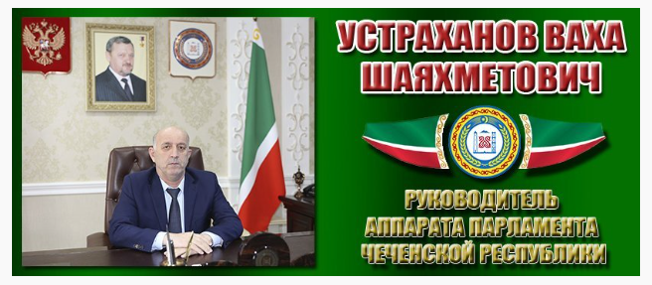

Руководитель
Родился 10 июня 1962 года в г. Аргун Шалинского района.
В августе 1980 года окончил СПТУ-3 г. Аргун Шалинского района.
В июне 1986 года окончил Саратовский политехнический институт ордена Трудового Красного Знамени.
С ноября 1986 по апрель 1988 гг. проходил службу в рядах Советской Армии.
С октября 1988 по март 1990 гг. – техник-строитель ПМК–5 «ЧМВХ».
С марта 1990 по июнь 1993 гг. – старший прораб участка №5 ПМК–5 «ЧМВХ».
С июня 1993 по декабрь 1997 гг. – заместитель главы администрации Заводского района г. Грозный.
С декабря 1997 по июль 1999 гг. – Глава администрации г. Аргун.
С июля 1999 по июль 2003 гг. – прораб ПМК-8 «ЧВСМ».
С июля 2003 по апрель 2004 гг. – ведущий специалист Комитета Правительства ЧР по выплатам компенсаций и делам вынужденных переселенцев.
С апреля по август 2004 г. – главный специалист хозяйственного отдела Комитета Правительства ЧР по выплатам компенсаций и делам вынужденных переселенцев.
С августа 2004 по сентябрь 2005 гг. – мастер производственного обучения в профессиональном училище №22 министерства образования и науки ЧР.
С сентября 2005 по февраль 2007 гг. – главный специалист Управления Президента ЧР по обеспечению конституционных прав граждан РФ, проживающих на территории ЧР.
С марта по август 2007 г. – главный специалист социального отдела в Аппарате Уполномоченного по правам человека в ЧР.
С августа 2007 по июнь 2012 гг. – заместитель начальника подразделения по г. Грозный филиала ФГУП «Ростехинвентаризация» по ЧР.
С 7 по 21 июня 2012 г. – помощник министра имущественных и земельных отношений ЧР.
С июня по октябрь 2012 г. – заместитель министра имущественных и земельных отношений ЧР.
С октября 2012 по июль 2015 гг. – заместитель Мэра – руководитель Аппарата Мэрии г. Грозный.
С июля 2015 по апрель 2016 гг. – помощник руководителя Администрации Главы и Правительства ЧР.
С апреля по октябрь 2016 г. – заместитель руководителя Администрации Главы и Правительства ЧР.
С октября 2016 года – Руководитель Аппарата Парламента ЧР.
Имеет классный чин – Действительный государственный советник ЧР 2 класса.
В 2023 г. удостоен высшей государственной награды Чеченской Республики орденом Кадырова.
Член Совета Парламента ЧР.

Заместители Руководителя
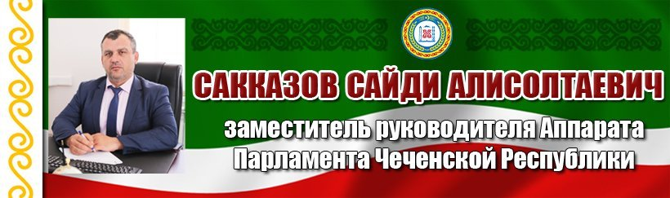
Родился 01.05.1976 г. в г. Аргун Чеченской Республики.
В 2003г. окончил Грозненский государственный нефтяной институт, инженер. 2007г. – Северо-Кавказскую академию государственной службы, по специальности государственное и муниципальное управление (профессиональная переподготовка).
С 08.2001 по 08.2015 занимал различные должности в Администрации Главы и Правительства ЧР.
С 08.2015 по 04.2016 Помощник Председателя Парламента ЧР.
С 04.2016 по 09.2016 Начальник Управления организационного обеспечения Аппарата Парламента ЧР.
С сентября 2016 года по настоящее время занимает должность заместителя руководителя Аппарата Парламента Чеченской Республики.
Награды Чеченской Республики: Медаль «За заслуги перед Чеченской Республикой», 2006 г. Почетный знак «За трудовое отличие», 2010
Присвоен классный чин – «Действительный государственный советник Чеченской Республики 1-го класса».
______________________________________________________________________________________________________________________
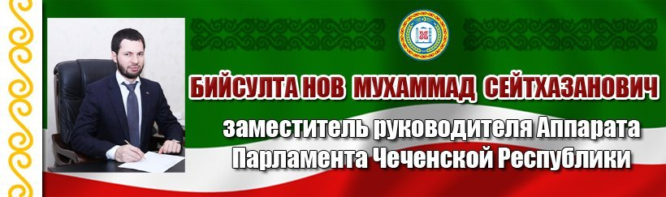
Родился 15 августа 1989 году в г. Аргун ЧИАССР.
В 2006 году с отличием окончил Аллероевскую среднюю школу № 1 Курчалоевского района.
В 2011 г. окончил Чеченский государственный университет по специальности «Юриспруденция».
В 2021 году с отличием окончил академию народного хозяйства и государственной службы при Президенте Российской Федерации по магистерской программе «Управление государственными и муниципальными предприятиями».
С ноября 2008 по март 2011 гг. – помощник депутата Парламента ЧР второго созыва.
С марта 2011 по март 2012 гг. – заместитель начальника отдела законодательства и по работе с силовыми структурами Управления по обеспечению деятельности депутатов, депутатских объединений, комитетов и комиссий Аппарата Парламента ЧР.
С марта 2012 по март 2017 гг. – начальник отдела законодательства и по работе с силовыми структурами Управления по обеспечению деятельности депутатов, депутатских объединений, комитетов и комиссий Аппарата Парламента ЧР.
С марта 2017 г. по настоящее время заместитель Руководителя Аппарата Парламента Чеченской Республики.
Награжден орденом «За развитие парламентаризма в Чеченской Республике», медалью «За заслуги перед Чеченской Республикой», Почетным знаком «За трудовое отличие», медалью Уполномоченного по правам человека в ЧР «За защиту прав человека», Почетной грамотой МВД по ЧР.
Присвоен классный чин – «Действительный государственный советник Чеченской Республики 1-го класса».

Секретариат Председателя Парламента
Руководитель секретариата –
Заместитель руководителя секретариата – Дохтукаев Магомед Исмаилович

Секретариат Руководителя Аппарата
Руководитель секретариата – Салмурзаев Исраил Бавуддинович
Заместитель руководителя секретариата – Абубакаров Минкаил Решидович

Правовое управление

Руководство
Начальник: Хасбулатов Хусейн Сулейманович
Заместитель начальника управления: Байтулаев Лема Магомедович
1. Отдел правовой экспертизы
Начальник: Носаева Лиана Аднановна
2. Отдел законодательной техники, систематизации законодательства и правового содействия
Начальник: Махмудов Мааз Вахаевич

Управление по обеспечению деятельности комитетов и комиссий

Руководство
Начальник: Демильханов Руслан Адманович
Отделы управления
1. Отдел по бюджету, банкам и налогам
Начальник: Умаров Дукваха Шарканович
2. Отдел законодательства, местного самоуправления, законности и безопасности
Начальник: Абдулкадырова Медна Ахамдиевна
3. Отдел социальной политики, здравоохранения, образования, науки, культуры и спорта
Начальник: Алхастов Турпал Вахидович
4. Отдел строительства и жилищно-коммунального хозяйства
Начальник: Шахгириев Алихан Русланович
5. Отдел по межпарламентским отношениям, взаимодействия с общественностью и информационной политике
Начальник: Тесаева Хава Салаудиновна
6. Отдел промышленности, энергетики, транспорта и связи
Начальник: Кагирхаджиев Али Лемаевич
7. Отдел агропромышленного комплекса, земельных отношений, экологии и природных ресурсов
Начальник: Кагирхаджиев Умар Лемаевич
8. Отдел экономической, инвестиционной политики и имущественных отношений
Начальник: Шовхалов Асламбек Касымович

Управление организационного обеспечения

Руководство
Начальник: Aгаева Фатима Шихмирзаевна
Заместитель начальника: Кагирхаджиев Али Хизирович
Отделы управления
1. Протокольно – редакционный отдел
Начальник: Харцаева Асет Мамиевна
Начальник: Ахмадов Руслан Бухадиевич

Управление государственной службы, кадров, наград и документационного обеспечения
Начальник: Ахтаев Рустам Масирбекович
Заместитель начальника: Бибулатова Зарета Кемиевна
1. Отдел государственной службы, кадров и наград
Начальник: Ахмадов Ислам Хамадович
2. Отдел документационного обеспечения и архива
Начальник:Товсултанова Заира Ахметовна

Отдел бухгалтерского учета и отчетности
Начальник: Мусаева Назира Мохмадовна

Структура
